**VIKING HÅNDBALL INVITERER GUTTER 6 ÅR TIL HÅNDBALLEVENTYR HØSTEN 2025 🛡️**

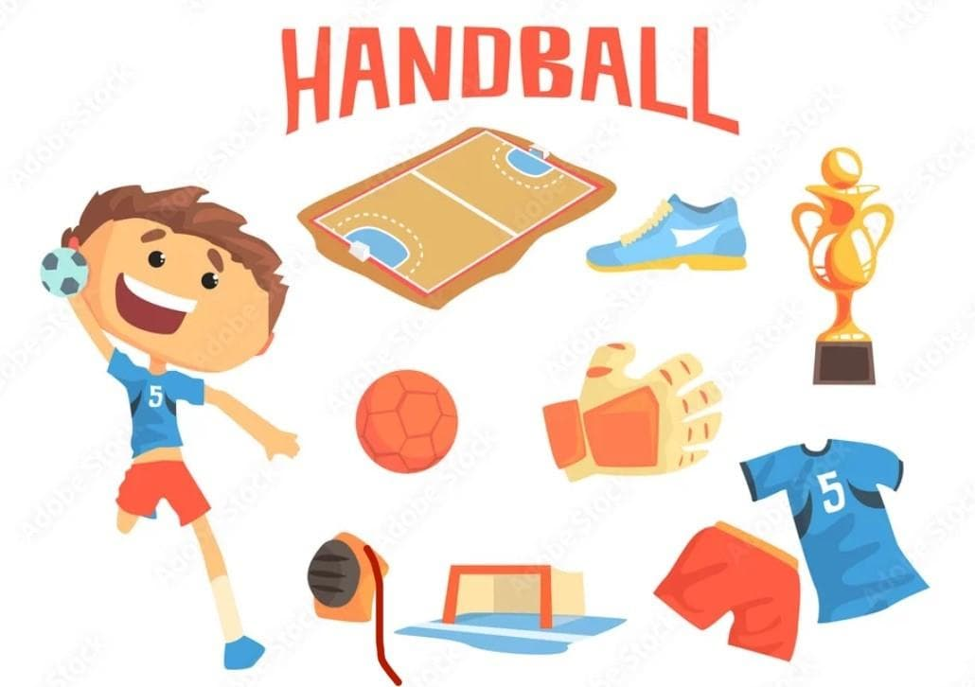

Er du 6 år og klar for fart, moro og nye venner? Nå starter Viking Håndball opp et nytt tilbud for de yngste guttene – og DU er invitert!

Når: **Mandager fra kl. 16:00–17:00** 📍 Sted: **Hetlandshallen**

Trenere: Engasjerte ungdommer fra våre eldre lag – ekte Viking-spirer med hjerte for håndball og lek!

🤾‍♂️ Hva kan du forvente?

Lek og bevegelse med ball

Trygg og inkluderende trening

Masse latter og nye vennskap

🎉 Kom og bli med på laget – her handler det om glede, mestring og fellesskap. Ingen forkunnskaper nødvendig, bare ta med godt humør og innesko. Foruten guttene født i 2019, tar vi også varmt imot gutter født i 2020 og 2018.

Velkommen til Viking Håndball! 💙

Send gjerne en epost til styremedlem Sten Ådne Gjerde (sakg@birkenco.no) eller Martin Tjelta (martin.tjelta@uis.no) om ditt barn ønsker å delta, eller om tidspunktet for treningen forhindrer deltagelse.